Казенное общеобразовательное учреждение Воронежской области
«Павловская школа-интернат №2
для обучающихся с ограниченными возможностями здоровья»

Классный час «МЫ ВМЕСТЕ – и это здорово! »

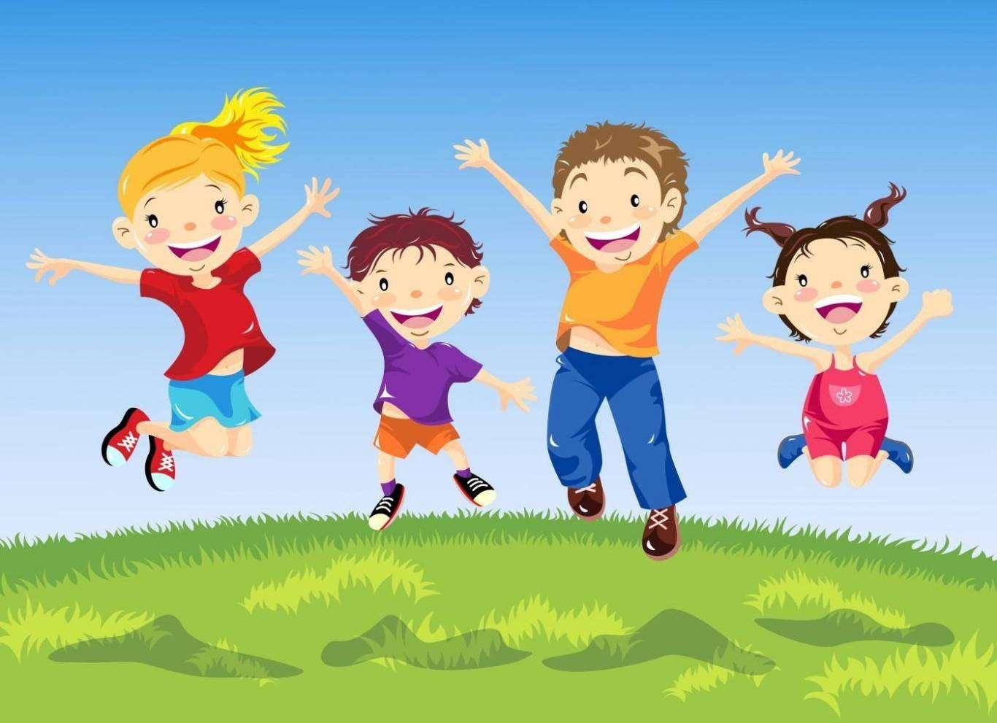
Подготовила и провела воспитатель : Егорова Е.А.

2022г.
Тип занятия: деловая игра элементами тренинга.
Цели: формирование эффективно действующей команды, сплочение коллектива, развитие творческих способностей учащихся.
Задачи: научить работать в команде; принимать групповые решения; формировать доверие по отношению к своим товарищам; развивать коммуникативную гибкость; учить анализировать свое решение, играя, понять значимость друг друга и коллектива
Формы работы: коллективные, групповые, индивидуальные; методы: словесный (беседа), практический, проблемно-поисковый.

Ход занятия:

Здравствуйте, ребята! Несмотря на то, что на улице морозно, у каждого из нас есть своя погода, погода нашей души. Давайте посмотрим, какой прогноз на сегодняшний день у нас. Если на душе солнечно и без осадков, то улыбнитесь мне. А теперь улыбнитесь друг другу.
Посмотрите, мы все улыбаемся, значит, в данную минуту мы счастливы, спокойны, веселы.
Предлагаю начать наше занятие с притчи:
(на фоне музыки): В одном селе умирал глава большой семьи. Он попросил принести веник и предложил своим сыновьям сломать его. Каждый попытался, но хотя все они были сильные люди, ни одному не удалось справиться. Тогда отец попросил разрезать проволоку, связывающую веник, и предложил сыновьям сломать рассыпавшиеся прутья. Они с легкостью сделали это. Отец сказал: «Когда меня не будет, держитесь вместе, и любые испытания вам не страшны. А поодиночке вас легко сломать как эти прутья».

- Ребята, как Вы думаете, о чём эта притча? (в единстве – сила).
В школе вместе Вы учитесь уже давно. Каждый из Вас – интересный человек, интересная личность, каждый вносит свой вклад в дела класса, во внутриклассные взаимоотношения. Вы очень хорошо узнали друг друга за время учебы. Видели друг друга в разных ситуациях. Научились радоваться вместе победам и поддерживать друг друга при неприятностях. Сегодня на занятии мы в интересной форме проверим насколько хорошо вы сплотились и знаете друг друга.
Поэтому и наш классный час я назвала «МЫ ВМЕСТЕ - это здорово!»». Еще раз внимательно читаем название «МЫ ВМЕСТЕ - это здорово!»

А теперь давайте попробуем сформулировать цель нашего занятия, что мы должны показать на занятии и к чему прийти в его завершении: (Показать, как мы умеем действовать вместе, сообща, доказать насколько ваш класс дружный, сплоченный, как вы умеете договариваться друг с другом.
-Показать, что каждый из вас в классе дополняет друг друга, и в единстве наша Сила! Ну что же начнем это доказывать!
Упражнение «Не хочу хвалиться, но я…»,
- Предлагаю продолжить наше общение с помощью упражнения «Не хочу хвалиться, но я…», оно поможет нам лучше узнать друг друга. Подумайте, что вы умеете делать лучше всего: замечательно петь или, может, отлично убрать в квартире, красиво рисовать или быть лучшим в мире слушателем. Затем продолжите предложение, подставив в него информацию о том, в чем вы мастер.
Обсуждение результатов выполнения упражнения.
- Что нового узнали друг о друге? Были ли удивлены?
Выводы: - Каждый человек имеет сильные стороны. Нет обычных людей, есть те, кто еще не проявил себя.
Упражнение «Я знаю кто это»
Каждый участник получает лист с заранее приготовленными вопросами. (Приложение)
Задание: «Ответьте на каждый вопрос от своего имени. Подписывать листок не надо. Вы можете писать любой ручкой или фломастером, украсить свой лист рисунком. Просьба — не смотреть, что каждый из вас пишет».
Когда все участники ответят на все вопросы, ведущий собирает листы, перемешивает. Каждая анкета зачитывается в группе и участники должны угадать, кто из одноклассников это написал.
Обсуждение.
Выводы после обсуждения:
- У каждого из нас множество возможностей, эмоций, интересов, которые делают нас неповторимыми, не похожими на других. Это внутренний мир, спрятанный от глаз посторонних, но такой огромный и уникальный.
Игра «Квадрат»
Цель: прочувствовать каждого участника группы.
Ведущий просит участников встать в круг и закрыть глаза. Затем, не открывая глаз, воспитатель просит учеников перестроиться в квадрат.
(Обычно сразу начинается балаган, все кричат, предлагая свою стратегию. Через какое-то время выявляется организатор процесса, который фактически строит участников).
После того, как квадрат построен, не открывая глаз, воспитатель спрашивает, все ли уверены, что они стоят в квадрате? (Обычно есть несколько человек, которые в этом не уверены. Квадрат действительно должен быть ровным). И только после того, как абсолютно все согласятся, что стоят именно в квадрате, психолог предлагает участникам открыть глаза, порадоваться за хороший результат и проанализировать процесс. Так же можно строиться в другие фигуры.
Обсуждение:
- Сразу ли вы смогли выстроиться в квадрат?
-Как вы думаете, почему это не сразу получилось?
-Что помогло вам справиться с заданием?
Вывод: Для совместной деятельности важно слышать друг друга, прислушиваться, постараться почувствовать и выбрать единую линию поведения. В коллективе важен человек, который возьмет на себя роль организатора, и тогда все получается намного быстрее и лучше.
Упражнение «Рисуем внутренний мир»
Обсуждение: « Представьте, что на улице идет сильный дождь с ветром, вы промокли, но никого нет рядом. Что вы чувствуете? (Ответы ребят « Грусть», «Тоска», «Холод», «Страх») Такие же чувства бывают, когда случается что - то неприятное, например.
– А сейчас возьмите альбомные листы с шаблоном человечка. Ещё раз представьте, что на улице идет дождь. Вспомните, что вам помогает в такие минуты, как можно улучшить настроение человечка. Возьмите цветные карандаши и исправьте рисунок так, что бы настроение человечка стало веселым. На лице у вас улыбка, а в душе светит солнышко – внутреннее солнышко (рисуют под руководством учителя).
Просмотр рисунков. Обмен мнениями.
Выводы: У каждого свой внутренний мир и у каждого множество способов справиться с неприятностями. ….
Давайте обсудим это вместе (подведение итогов занятия).
- итак, наше занятие выявило ваши индивидуальные особенности, среди вас есть личности: творческие, преданные, активные, общительные, веселые, ответственные и есть такие, которые могут вести за собой.
- мы увидели, что вы можете работать в группах, это верно?
- обратили внимание, что вы можете слушать и слышать друг друга.
- вы можете быстро выполнять коллективные задания.
Упражнение «Я тебе желаю»
- А теперь встанем все в круг, возьмемся за руки, и пожелаем друг другу что-нибудь хорошее, позитивное.
Всем вам огромное спасибо за участие, поддержку, вы все заслужили аплодисменты!

